Лабораторная работа 9

Программирование цикла. Обработка аргументов командной строки.

Ерёмин Даниил

Содержание

# 1 Цель работы

Приобретение навыков написания программ с использованием циклов и обработкой аргументов командной строки

# 2 Выполнение лабораторной работы

1)Создаю каталог для лабораторной работы No 9, перехожу в него и создаю файл lab9-1.asm (рис. 1).

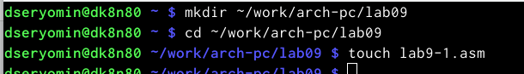

Рис. 1: Создание каталога и файла

1. Ввожу в файл lab9-1.asm текст программы из листинга 9.1., Создаю исполняемый файл и проверяю его работу (рис. 2).

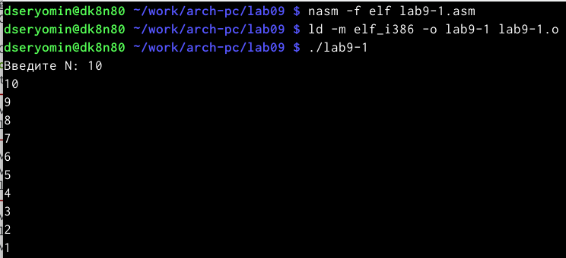

Рис. 2: проверка работы программы из листинга

1. Изменяю текст программы, добавив изменение значения регистра ecx в цикле (рис. 3).

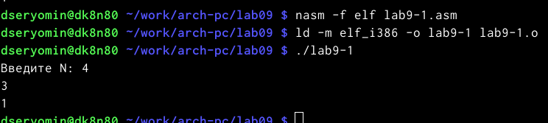

Рис. 3: проверка работы измененной программы

1. Вношу изменения в текст программы, добавив команды push и pop для сохранения значения счетчика цикла loop (рис. 4).

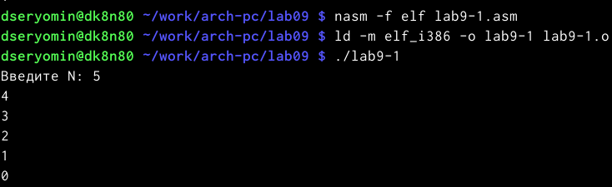

Рис. 4: Создание файла

1. Создаю файл lab9-2.asm в каталоге ~/work/arch-pc/lab09 и ввожу в него текст программы из листинга 9.2,cоздаю исполняемый файл и запускаю его, указав аргументы (рис. 5).

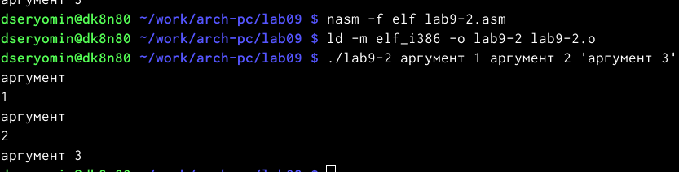

Рис. 5: проверка работы программы из листинга 9.2

1. Создаю файл lab9-3.asm в каталоге ~/work/arch-pc/lab09 и ввожу в него текст программы из листинга 9.3., создаю исполняемый файл и запускаю его, указав аргументы (рис. 6).

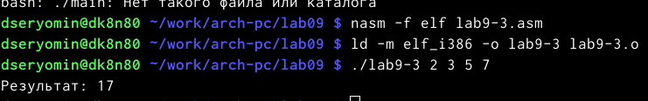

Рис. 6: результат работы программы из листинга 9.3

1. Изменяю текст программы из листинга 9.3 для вычисления произведения аргументов командной строки (рис. 7).

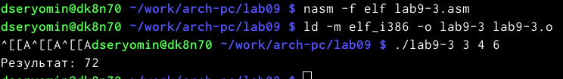

Рис. 7: результат работы программы для вычисления произведения аргументов

Самостоятельная работы:

Напишем программу, которая находит сумму значений функции для разных переменных. Значения x передаются как аргументы. У меня второй вариант. Создаём исполняемый файл и проверяем его работу на 2 переменных (рис. 8).

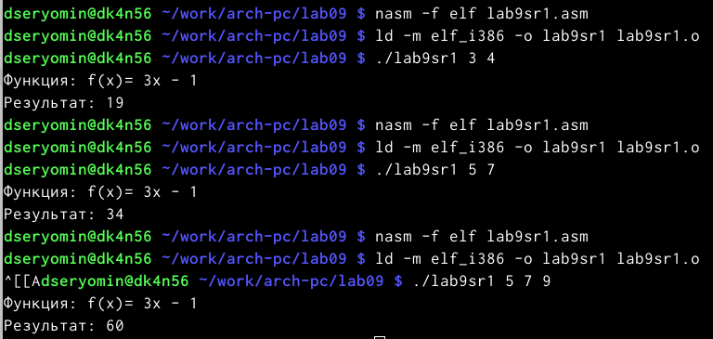

Рис. 8: результат работы программы для вычисления функции

# 3 Выводы

В ходе выполнения данной лабораторной работы я приобрёл навыки написания программ с использованием циклов и обработкой аргументов командной строки.